[十堰市太和医院的文章被撤回，主要原因是文章内及不同文章间涉嫌图像的重复使用](https://mp.weixin.qq.com/s?__biz=Mzg2Mzc2NzUxMQ==&mid=2247524109&idx=5&sn=fa9f2873ec88335ed524e6341f152593)

诚信君[诚信科研](javascript:void(0);)2025-04-28 11:26:29湖南

[](https://mp.weixin.qq.com/s?__biz=MzU3MTE3MjUyOA==&mid=2247639137&idx=1&sn=08e1d16097de962f0fddcba341a2da2c&chksm=fce8d3becb9f5aa8c5b21eafb2c091d0a79db25d83d1ae52a2f4148e4742e15689685e7e5cc7&scene=21#wechat_redirect)

诚信科研

本研究研究了聚乙二醇化纳米颗粒槲皮素药物递送载体作为抗癌药物诱导的程序性细胞死亡 (PCD) 的载体。

2013 年 3 月 25 日，十堰市太和医院的Wang Gang 等人在***Journal of biomedical materials research***杂志在线发表题为**“PEG2000-DPSE-Coated Quercetin Nanoparticles Remarkably Enhanced Anticancer Effects through Induced Programed Cell Death on C6 Glioma Cells”**的研究论文**，该研究结果表明，PEG2000-DPSE包覆的槲皮素纳米粒子作为癌症治疗的药物载体展现出良好的潜力。**

但是，在2025 年 4 月 26 日，该文章被撤回，**主要原因是文章内及不同文章间涉嫌图像的重复使用。**

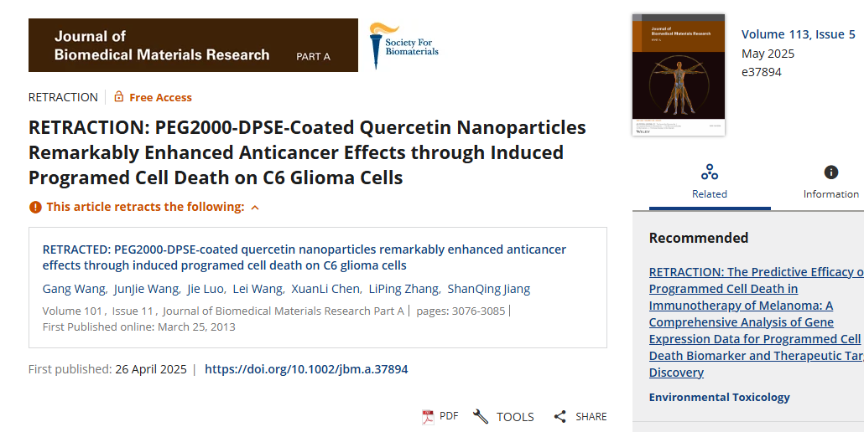

上述文章于 2013 年 3 月 25 日在线发表于 Wiley Online Library (http://onlinelibrary.wiley.com/)，经期刊主编 J. Kent Leach 和 Wiley Periodicals LLC 同意，现已撤回。

第三方向出版商报告了有关本文中重复图像的几个问题，包括图 4B 和 4D 之间的绘图重复；图 4E 中的图像重复；以及图 4E 中的所有图像与许多相同作者发表的另一篇文章重复（Wang 等人，2013 年 [https://doi.org/10.1038/cddis.2013.242]）。出版商的进一步调查发现了图 5D 和 5E 之间存在重复、操纵和调整蛋白质印迹图像的证据；图 5C、5D 和 6E 之间存在 β-肌动蛋白带重复；并在图 6E 中插入一条带。作者回复了出版商的询问，并表示图像重复是由于图表准备和原始数据标注过程中的错误造成的。然而，双方一致认为，作者提供的解释和数据未能妥善解决所提出的问题。

由于图像重复和篡改的证据从根本上损害了本文数据和结论的可靠性，因此同意撤稿。作者尚未回复我们关于撤稿的通知。

**参考消息：**

https://onlinelibrary.wiley.com/doi/10.1002/jbm.a.37894



内容为**【诚信科研】**公众号原创

禁止转载



**诚信科研，专注于学术不端报道。**

**觉得本文好看，请点这里↓**